TRƯỜNG THPT – TỔ TOÁN  Ngày soạn: ……/……/……… | Họ và tên giáo viên: ………………………………  Lớp dạy: …………… Ngày dạy: ……/……/………
KẾ HOẠCH BÀI DẠY MÔN TOÁN LỚP 11

Chương IV. Quan hệ song song trong không gian
Thời gian thực hiện: (Số tiết 2: T34, T37 (T35, T36: STEM))
I. MỤC TIÊU
1. Về kiến thức
- Nhận biết được hai mặt phẳng song song; giải thích được điều kiện để hai mặt phẳng song song và tính chất cơ bản của hai mặt phẳng song song.
- Giải thích được định lí Thalès trong không gian; giải thích được tính chất cơ bản của hình lăng trụ và hình hộp.
- Mô tả được một số hình ảnh trong thực tiễn có liên quan đến hai mặt phẳng song song.
2. Về năng lực
a) Năng lực chung
- Tự chủ và tự học: tự tìm hình ảnh hai mặt phẳng song song, hình lăng trụ, hình hộp trong thực tế.
- Giao tiếp và hợp tác: thảo luận nhóm trên mô hình lăng trụ, hình hộp.
- Giải quyết vấn đề và sáng tạo: giải thích cách đo mực nước bằng thanh gỗ, kệ phơi nhiều tầng.
b) Năng lực đặc thù môn Toán
- Tư duy và lập luận toán học: chứng minh hai mặt phẳng song song, bốn điểm đồng phẳng; áp dụng định lí Thalès.
- Mô hình hóa toán học: mô tả bậc thang, bàn chân xoay, bể nước bằng quan hệ song song.
- Giải quyết vấn đề toán học: tìm giao tuyến song song, tính độ dài bằng định lí Thalès.
- Sử dụng công cụ, phương tiện học toán: mô hình, GeoGebra 3D.
c) Năng lực số (Thông tư 02/2025/TT-BGDĐT, mức NC1 – THPT) và năng lực AI (Khung giáo dục AI – Quyết định 2422/QĐ-BGDĐT: NLa, NLb, NLc, NLd)
- 3.1.NC1a – Phát triển nội dung số: dựng hình hộp, kiểm chứng các đường chéo đồng quy và định lí Thalès trên GeoGebra 3D (HĐ2.3, HĐ2.4).
- NLa, NLc – Năng lực AI: nhận biết giới hạn của AI; kiểm chứng, đối chiếu kết quả AI: phát hiện lỗi lời giải AI (dùng hai đường thẳng song song thay cho cắt nhau; lập sai tỉ lệ Thalès) (HĐ3).
- NLb – Năng lực AI: đạo đức AI, trung thực học thuật: ghi Nhật ký sử dụng AI (HĐ3, HĐ4).
- 5.2.NC1b; 2.5.NC1a – Củng cố, luyện tập bài học trên môi trường số; an toàn, trung thực khi làm bài trực tuyến: Sử dụng hệ thống luyện tập trực tuyến do giáo viên/tổ chuyên môn tổ chức để củng cố nội dung bài học, nhận phản hồi và tự đánh giá kết quả; thực hiện đúng quy tắc an toàn, bảo mật và trung thực trong môi trường số. (Củng cố – bài luyện tập trên hệ thống Taode_thi_online.)
3. Về phẩm chất
- Chăm chỉ: vẽ hình, lập luận cẩn thận.
- Trách nhiệm: có ý thức an toàn khi đi cầu thang, sử dụng bàn ghế, kệ.
II. THIẾT BỊ DẠY HỌC VÀ HỌC LIỆU
1. Thiết bị, học liệu truyền thống
- Giáo viên: SGK Toán 11 tập một (tr.88 – 94), kế hoạch bài dạy; máy tính, màn chiếu; mô hình hình hộp, lăng trụ, tấm bìa; GeoGebra 3D; Phiếu học tập; mã QR bài củng cố.
- Học sinh: SGK, vở, thước; đọc trước Bài 13; điện thoại (GeoGebra 3D, bài củng cố).
2. Công cụ số và AI hỗ trợ dạy học
Công cụ | Dùng ở hoạt động | Dùng để làm gì | Vai trò của GV
GeoGebra 3D | HĐ2.2 – 2.4 | Dựng mặt phẳng song song, hình hộp; đo tỉ số kiểm chứng Thalès | Yêu cầu HS dự đoán trước
Chatbot AI – GV dùng khi chuẩn bị; HS theo nhóm | HĐ3 | Đối chiếu lời giải "của AI" có lỗi | Thẩm định; yêu cầu ghi Nhật ký sử dụng AI
Google Classroom/Padlet; video học liệu (Phụ lục) | HĐ4 | Nộp sản phẩm nhóm | Nhận xét theo tiêu chí
Bài trắc nghiệm củng cố online (trên trang Taode_thi_online của GV; HS không cần tài khoản): https://trangtu66.github.io/Taode_thi_online/cc_bai13_t11.html – GV chiếu mã QR, theo dõi kết quả, xếp hạng trên trang quản lý (Khối 11).
Câu lệnh mẫu cho HS khi dùng chatbot AI: "Em đang học Bài Hai mặt phẳng song song (Toán 11). Hãy chỉ ra bước sai trong lời giải sau (nếu có), không giải lại toàn bộ: …" (HĐ3).
III. TIẾN TRÌNH DẠY HỌC
Phân bố thời gian
Tiết (PPCT) | Hoạt động, nội dung | Thời gian (phút)
Tiết 1 (T34) | HĐ1. Mở đầu: nhát cắt của đầu bếp | 6
 | HĐ2.1. Hai mặt phẳng song song (HĐ1, Nhận xét) | 7
 | HĐ2.2. Điều kiện và tính chất (HĐ2 – HĐ4, Ví dụ 1 – 3, Luyện tập 1 – 3, Vận dụng 1) | 22
 | HĐ2.3. Định lí Thalès trong không gian (HĐ5, Ví dụ 4, Luyện tập 4) | 10
Tiết 2 (T37) | HĐ2.4. Hình lăng trụ và hình hộp (HĐ6, HĐ7, Ví dụ 5, 6, Luyện tập 5, 6, Vận dụng 2) | 20
 | HĐ3. Luyện tập (Bài tập 4.21 – 4.27; Trạm kiểm chứng AI) | 13
 | HĐ4. Vận dụng (Bài 4.28); giao nhiệm vụ | 5
 | Củng cố: sơ đồ tư duy, trắc nghiệm online, chuẩn bị bài sau | 7
Tổng | 2 tiết | 90
TIẾT 1 (T34)
1. Hoạt động 1: Mở đầu (6 phút)
a) Mục tiêu: Gợi nhu cầu nghiên cứu hai mặt phẳng song song.
b) Nội dung:
Video mở đầu (0 phút 42 giây; ảnh thật, lồng tiếng và phụ đề tiếng Việt): https://trangtu66.github.io/Taode_thi_online/mon/toan/video/lop11/VIDEO_MoDau_TOAN11_Bai13_HaiMatPhangSongSong.mp4. GV chiếu đầu tiết (bản Full HD trên máy: KHBD_TOAN10\video_mo_dau\t11_bai13); HS quét mã QR để xem lại. Video chỉ nêu tình huống, câu hỏi – không nói đáp án.

SGK tr.88. Các đầu bếp chuyên nghiệp luôn có kĩ năng dùng dao điêu luyện để thái thức ăn như rau, củ, thịt, cá,… thành các miếng đều nhau và đẹp mắt. Các nhát cắt cần tuân thủ nguyên tắc gì để đạt được điều đó?
c) Sản phẩm: Dự đoán: các nhát cắt "song song", cách đều nhau.
d) Tổ chức thực hiện:
- Giao nhiệm vụ: GV chiếu video mở đầu (0 phút 42 giây). Sau video, GV chiếu hình.
- Thực hiện nhiệm vụ: HS suy nghĩ.
- Báo cáo, thảo luận: 1 – 2 HS trả lời.
- Kết luận, nhận định: GV dẫn vào bài; trả lời ở câu hỏi "?" mục 1.
2. Hoạt động 2: Hình thành kiến thức mới (59 phút)
2.1. Hai mặt phẳng song song (7 phút)
a) Mục tiêu: HS nhận biết hai mặt phẳng song song.
b) Nội dung:
HĐ1 (SGK tr.88). Các mặt bậc thang trong Hình 4.40 gợi nên hình ảnh về các mặt phẳng không có điểm chung. Hãy tìm thêm một số ví dụ khác cũng gợi nên hình ảnh đó.
Hai mặt phẳng $\left(α\right)$ và $\left(β\right)$ được gọi là song song với nhau nếu chúng không có điểm chung, kí hiệu $\left(α)∥(β\right)$ hay $\left(β)∥(α\right)$.
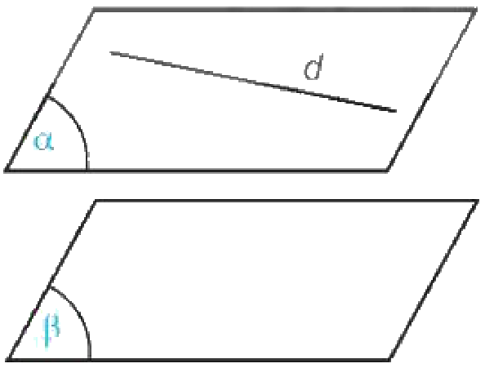
Nhận xét. Nếu hai mặt phẳng $\left(α\right)$ và $\left(β\right)$ song song với nhau và đường thẳng $d$ nằm trong $\left(α\right)$ thì $d$ và $\left(β\right)$ không có điểm chung, tức là $d$ song song với $\left(β\right)$. Như vậy, nếu một đường thẳng nằm trong một trong hai mặt phẳng song song thì đường thẳng đó song song với mặt phẳng còn lại.
? Trong hình ảnh mở đầu, các nhát cắt có nằm trong các mặt phẳng song song hay không?
c) Sản phẩm: HĐ1: các tầng sàn nhà, các ngăn kệ sách, ruộng bậc thang (ví dụ trái lại: sàn tháp nghiêng Pisa không song song mặt đất). ?: có – các nhát cắt nằm trong các mặt phẳng song song nên miếng thái đều.
d) Tổ chức thực hiện:
- Giao nhiệm vụ: GV chiếu Hình 4.40, ruộng bậc thang, tháp Pisa.
- Thực hiện nhiệm vụ: HS tìm ví dụ.
- Báo cáo, thảo luận: HS trả lời.
- Kết luận, nhận định: GV chốt định nghĩa, nhận xét.
2.2. Điều kiện và tính chất của hai mặt phẳng song song (22 phút)
a) Mục tiêu: HS chứng minh hai mặt phẳng song song; vận dụng tính chất tìm giao tuyến.
b) Nội dung:
HĐ2 (SGK tr.89). Cho mặt phẳng $\left(α\right)$ chứa hai đường thẳng cắt nhau $a$, $b$ và $a$, $b$ cùng song song với mặt phẳng $\left(β\right)$ (H.4.41). Nếu $\left(α\right)$ và $\left(β\right)$ cắt nhau theo giao tuyến $c$ thì hai đường thẳng $a$ và $c$ có song song với nhau hay không, hai đường thẳng $b$ và $c$ có song song với nhau hay không? Hãy rút ra kết luận.
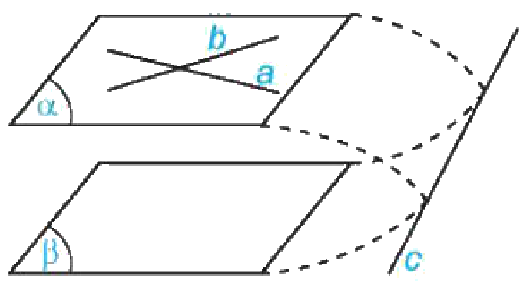
Nếu mặt phẳng $\left(α\right)$ chứa hai đường thẳng cắt nhau và hai đường thẳng này song song với mặt phẳng $\left(β\right)$ thì $\left(α\right)$ và $\left(β\right)$ song song với nhau.
? Nếu không có điều kiện "hai đường thẳng cắt nhau" thì khẳng định trên còn đúng không?
Ví dụ 1. Cho hai hình bình hành $ABCD$ và $ABEF$ không cùng nằm trong một mặt phẳng. Chứng minh rằng mặt phẳng $\left(BCE\right)$ song song với mặt phẳng $\left(ADF\right)$ (H.4.42).
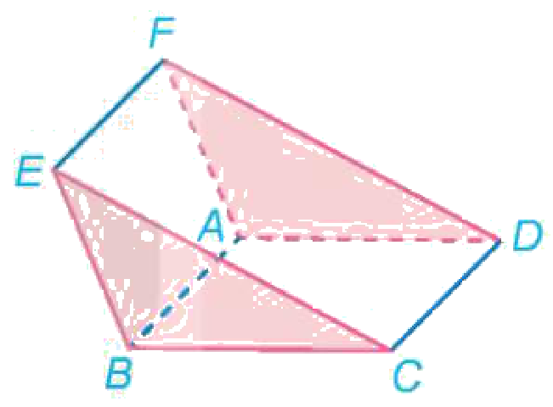
Giải. Vì tứ giác $ABCD$ là hình bình hành nên $BC∥AD$, suy ra $BC∥(ADF)$. Vì tứ giác $ABEF$ là hình bình hành nên $BE∥AF$, suy ra $BE∥(ADF)$. Mặt phẳng $\left(BCE\right)$ chứa hai đường thẳng cắt nhau $BC$ và $BE$ cùng song song với mặt phẳng $\left(ADF\right)$ nên mặt phẳng $\left(BCE\right)$ song song với mặt phẳng $\left(ADF\right)$.
Luyện tập 1. Trong không gian, cho bốn điểm $A$, $B$, $C$, $D$ không đồng phẳng. Qua điểm $A$ vẽ hai đường thẳng $m$, $n$ lần lượt song song với hai đường thẳng $BC$, $BD$. Chứng minh rằng mp$\left(m,n\right)$ song song với mặt phẳng $\left(BCD\right)$.
Vận dụng 1. Một chiếc bàn có phần chân là hai khung sắt hình chữ nhật có thể xoay quanh một trục như trong Hình 4.43. Khi mặt bàn được đặt lên phần chân bàn thì mặt bàn luôn song song với mặt đất. Hãy giải thích tại sao.
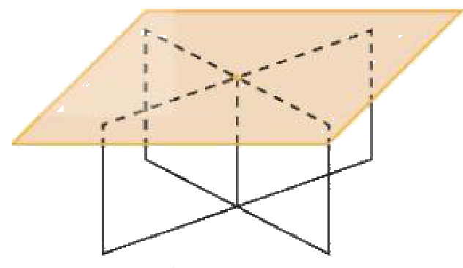
HĐ3. Đặt một tấm bìa cứng lên một góc của mặt bàn nằm ngang (H.4.44) sao cho mặt bìa song song với mặt đất. Khi đó mặt bìa có trùng với mặt bàn hay không?
Qua một điểm nằm ngoài một mặt phẳng cho trước có một và chỉ một mặt phẳng song song với mặt phẳng đã cho.
? Nếu hai mặt phẳng phân biệt cùng song song với mặt phẳng thứ ba thì hai mặt phẳng đó có song song với nhau hay không? Vì sao?
Ví dụ 2 (SGK tr.90). Cho hình chóp $S.ABCD$. Gọi $M$, $N$, $P$, $Q$ lần lượt là trung điểm của các cạnh $SA$, $SB$, $SC$, $SD$ (H.4.45). Chứng minh rằng hai mặt phẳng $\left(MNP\right)$ và $\left(NPQ\right)$ cùng song song với mặt phẳng $\left(ABCD\right)$, từ đó suy ra bốn điểm $M$, $N$, $P$, $Q$ đồng phẳng.
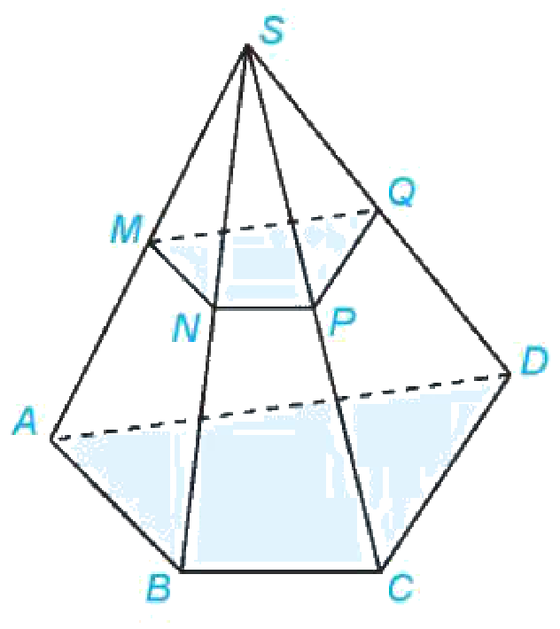
Giải. Vì $M$, $N$ lần lượt là trung điểm của $SA$, $SB$ nên $MN$ là đường trung bình của tam giác $SAB$. Do đó, $MN∥AB$ và suy ra $MN$ song song với mặt phẳng $\left(ABCD\right)$. Tương tự, $NP$ cũng song song với mặt phẳng $\left(ABCD\right)$. Vậy mặt phẳng $\left(MNP\right)$ song song với mặt phẳng $\left(ABCD\right)$. Lập luận tương tự ta có mặt phẳng $\left(NPQ\right)$ cũng song song với mặt phẳng $\left(ABCD\right)$. Hai mặt phẳng $\left(MNP\right)$ và $\left(NPQ\right)$ cùng đi qua điểm $N$ và cùng song song với mặt phẳng $\left(ABCD\right)$ nên hai mặt phẳng đó trùng nhau, tức là bốn điểm $M$, $N$, $P$, $Q$ đồng phẳng.
Luyện tập 2. Cho hình chóp $S.ABCD$. Gọi $M$, $N$, $P$, $Q$ lần lượt là các điểm thuộc các cạnh $SA$, $SB$, $SC$, $SD$ sao cho $\frac{MA}{MS}=\frac{NB}{NS}=\frac{PC}{PS}=\frac{QD}{QS}=\frac{1}{2}$. Chứng minh rằng bốn điểm $M$, $N$, $P$, $Q$ đồng phẳng.
HĐ4. Cho hai mặt phẳng song song $\left(P\right)$ và $\left(Q\right)$. Giả sử mặt phẳng $\left(R\right)$ cắt mặt phẳng $\left(P\right)$ theo giao tuyến $a$ (H.4.46). a) Giải thích vì sao mặt phẳng $\left(R\right)$ cắt mặt phẳng $\left(Q\right)$. b) Gọi $b$ là giao tuyến của hai mặt phẳng $\left(R\right)$ và $\left(Q\right)$. Hai đường thẳng $a$ và $b$ có thể chéo nhau hay không, có thể cắt nhau hay không?
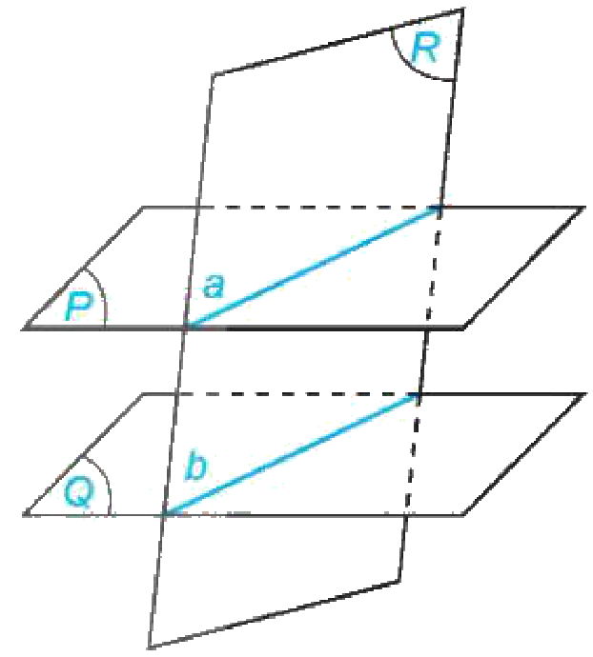
Cho hai mặt phẳng song song. Nếu một mặt phẳng cắt mặt phẳng này thì cũng cắt mặt phẳng kia và hai giao tuyến song song với nhau.
Ví dụ 3. Trong Ví dụ 2, gọi $E$, $F$ lần lượt là các điểm thuộc các cạnh $AB$, $CD$ (H.4.47). Xác định giao tuyến của mặt phẳng $\left(MEF\right)$ và mặt phẳng $\left(MNPQ\right)$.
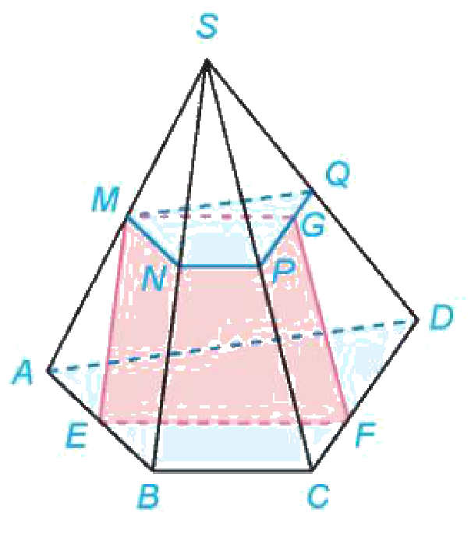
Giải. Trong Ví dụ 2, ta đã chứng minh được hai mặt phẳng $\left(MNPQ\right)$ và $\left(ABCD\right)$ song song với nhau. Vì vậy hai giao tuyến của mặt phẳng $\left(MEF\right)$ với hai mặt phẳng $\left(MNPQ\right)$ và $\left(ABCD\right)$ song song với nhau. Trong mặt phẳng $\left(MEF\right)$, qua $M$ vẽ đường thẳng song song với $EF$ cắt $PQ$ tại $G$ thì đường thẳng $MG$ là giao tuyến của hai mặt phẳng $\left(MEF\right)$ và $\left(MNPQ\right)$.
Luyện tập 3. Trong Ví dụ 3, hãy xác định giao tuyến của mặt phẳng $\left(EMQ\right)$ và mặt phẳng $\left(ABCD\right)$.
c) Sản phẩm:
HĐ2: $a∥c$, $b∥c$ – vô lí vì $a$, $b$ cắt nhau; vậy $\left(α)∥(β\right)$. ?: không còn đúng.
Luyện tập 1: $m∥BC⊂(BCD)$, $n∥BD⊂(BCD)$, $m$, $n$ cắt nhau tại $A∉(BCD)$ nên mp$\left(m,n)∥(BCD\right)$.
Vận dụng 1: hai cạnh trên của hai khung (cắt nhau – cùng đi qua trục xoay) song song với hai cạnh dưới nằm trên mặt đất nên mặt bàn chứa hai đường cắt nhau song song với mặt đất.
HĐ3: có. ?: có (qua một điểm của mặt phẳng này chỉ có một mặt phẳng song song với mặt phẳng thứ ba).
Luyện tập 2: $\frac{SM}{SA}=\frac{SN}{SB}=\frac{SP}{SC}=\frac{SQ}{SD}=\frac{2}{3}$ nên $MN∥AB$, $NP∥BC$, $PQ∥CD$; như Ví dụ 2, $\left(MNP\right)$ và $\left(NPQ\right)$ cùng song song với $\left(ABCD\right)$, cùng qua $N$ nên trùng nhau.
HĐ4: a) nếu $\left(R)∥(Q\right)$ thì qua một điểm của $a$ có hai mặt phẳng $\left(P\right)$, $\left(R\right)$ cùng song song với $\left(Q\right)$ – vô lí. b) không chéo (cùng nằm trong $\left(R\right)$), không cắt (nằm trong hai mặt phẳng song song): $a∥b$.
Luyện tập 3: $\left(EMQ\right)$ cắt $\left(MNPQ\right)$ theo $MQ$, nên cắt $\left(ABCD\right)$ theo đường thẳng qua $E$ song song với $MQ$ (song song với $AD$), cắt $CD$ tại điểm $H$: giao tuyến là $EH$.
d) Tổ chức thực hiện:
- Giao nhiệm vụ: GV nêu HĐ2 – HĐ4 trên mô hình tấm bìa.
- Thực hiện nhiệm vụ: HS trả lời; cặp đôi làm Ví dụ 1, Luyện tập 1, Vận dụng 1; GV hướng dẫn Ví dụ 2, 3; HS làm Luyện tập 2, 3.
- Báo cáo, thảo luận: HS trình bày.
- Kết luận, nhận định: GV chốt điều kiện (hai đường cắt nhau) và tính chất hai giao tuyến song song.
2.3. Định lí Thalès trong không gian (10 phút)
a) Mục tiêu: HS hiểu và vận dụng định lí Thalès trong không gian (3.1.NC1a).
b) Nội dung:
HĐ5 (SGK tr.91). Cho ba mặt phẳng $\left(P\right)$, $\left(Q\right)$ và $\left(R\right)$ đôi một song song. Hai đường thẳng phân biệt $d$ và $d^{′}$ cắt ba mặt phẳng lần lượt tại $A$, $B$, $C$ và $A^{′}$, $B^{′}$, $C^{′}$ ($C$ khác $C^{′}$). Gọi $D$ là giao điểm của $AC^{′}$ và $\left(Q\right)$ (H.4.48). a) Các cặp đường thẳng $BD$ và $CC^{′}$, $B^{′}D$ và $AA^{′}$ có song song với nhau không? b) Các tỉ số $\frac{AB}{BC}$, $\frac{AD}{DC^{′}}$ và $\frac{A^{′}B^{′}}{B^{′}C^{′}}$ có bằng nhau không?
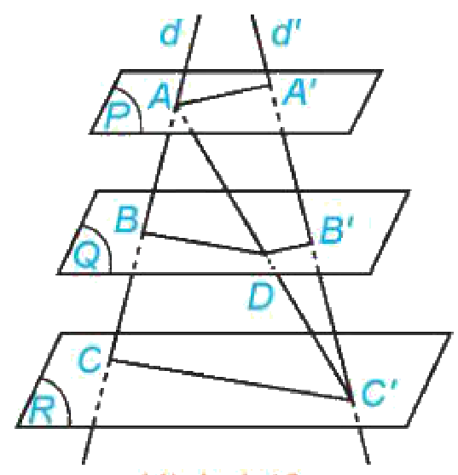
Định lí Thalès trong không gian. Ba mặt phẳng đôi một song song chắn trên hai cát tuyến phân biệt bất kì những đoạn thẳng tương ứng tỉ lệ. Trong Hình 4.48 ta có $\frac{AB}{A^{′}B^{′}}=\frac{BC}{B^{′}C^{′}}=\frac{AC}{A^{′}C^{′}}$.
Ví dụ 4. Cho hình tứ diện $SABC$. Trên cạnh $SA$ lấy các điểm $A_{1}$, $A_{2}$ sao cho $A_{2}A_{1}=2A_{1}A$. Gọi $\left(P\right)$ và $\left(Q\right)$ là hai mặt phẳng song song với mặt phẳng $\left(ABC\right)$ và lần lượt đi qua $A_{1}$, $A_{2}$. Mặt phẳng $\left(P\right)$ cắt các cạnh $SB$, $SC$ lần lượt tại $B_{1}$, $C_{1}$. Mặt phẳng $\left(Q\right)$ cắt các cạnh $SB$, $SC$ lần lượt tại $B_{2}$, $C_{2}$ (H.4.49). Chứng minh $B_{2}B_{1}=2B_{1}B$ và $C_{2}C_{1}=2C_{1}C$.
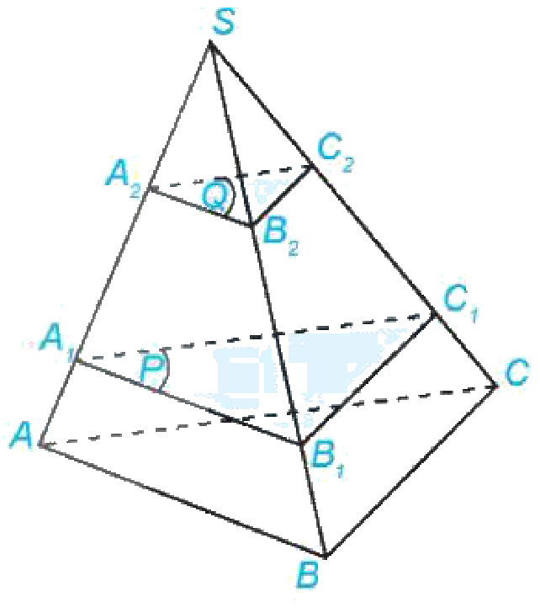
Giải. Áp dụng định lí Thalès cho ba mặt phẳng đôi một song song $\left(P\right)$, $\left(Q\right)$, $\left(ABC\right)$ và hai cát tuyến $SA$, $SB$, ta có $\frac{A_{2}A_{1}}{A_{1}A}=\frac{B_{2}B_{1}}{B_{1}B}$. Vì $A_{2}A_{1}=2A_{1}A$ nên $B_{2}B_{1}=2B_{1}B$. Tương tự với hai cát tuyến $SA$, $SC$ suy ra $C_{2}C_{1}=2C_{1}C$.
Luyện tập 4. Trong HĐ5, cho $AB=2$ cm, $BC=4$ cm và $A^{′}B^{′}=3$ cm. Tính độ dài của đoạn thẳng $B^{′}C^{′}$.
c) Sản phẩm:
HĐ5: a) có ($BD∥CC^{′}$: giao tuyến của $\left(ACC^{′}\right)$ với $\left(Q\right)$, $\left(R\right)$; $B^{′}D∥AA^{′}$: giao tuyến của $\left(AA^{′}C^{′}\right)$ với $\left(Q\right)$, $\left(P\right)$). b) có (định lí Thalès trong các tam giác $ACC^{′}$, $C^{′}AA^{′}$).
Luyện tập 4: $\frac{AB}{A^{′}B^{′}}=\frac{BC}{B^{′}C^{′}}$ nên $B^{′}C^{′}=\frac{BC·A^{′}B^{′}}{AB}=\frac{4·3}{2}=6$ (cm).
d) Tổ chức thực hiện:
- Giao nhiệm vụ: GV nêu HĐ5, nhắc định lí Thalès trong mặt phẳng.
- Thực hiện nhiệm vụ: HS làm HĐ5, Ví dụ 4, Luyện tập 4; GV kiểm chứng tỉ số trên GeoGebra 3D.
- Báo cáo, thảo luận: HS trình bày.
- Kết luận, nhận định: GV chốt định lí.
TIẾT 2 (T37)
2.4. Hình lăng trụ và hình hộp (20 phút)
a) Mục tiêu: HS nhận biết, giải thích tính chất của hình lăng trụ, hình hộp.
b) Nội dung:
HĐ6 (SGK tr.91). Các hình ảnh (thanh sô-cô-la, cục tẩy, đồng hồ, bút chì) có đặc điểm chung nào với hình lăng trụ đứng tam giác mà em đã học ở lớp 7?
Cho hai mặt phẳng song song $\left(α\right)$ và $\left(α^{′}\right)$. Trên $\left(α\right)$ cho đa giác lồi $A_{1}A_{2}…A_{n}$. Qua các đỉnh $A_{1}$, $A_{2}$, …, $A_{n}$ vẽ các đường thẳng đôi một song song và cắt mặt phẳng $\left(α^{′}\right)$ tại $A_{1}^{′}$, $A_{2}^{′}$, …, $A_{n}^{′}$. Hình gồm hai đa giác $A_{1}A_{2}…A_{n}$, $A_{1}^{′}A_{2}^{′}…A_{n}^{′}$ và các tứ giác $A_{1}A_{1}^{′}A_{2}^{′}A_{2}$, …, $A_{n}A_{n}^{′}A_{1}^{′}A_{1}$ được gọi là hình lăng trụ và kí hiệu là $A_{1}A_{2}…A_{n}.A_{1}^{′}A_{2}^{′}…A_{n}^{′}$ (H.4.50).
- Các điểm $A_{1}$, …, $A_{n}$ và $A_{1}^{′}$, …, $A_{n}^{′}$ được gọi là các đỉnh, các đoạn thẳng $A_{1}A_{1}^{′}$, …, $A_{n}A_{n}^{′}$ được gọi là các cạnh bên, các đoạn thẳng $A_{1}A_{2}$, …, $A_{n}A_{1}$ và $A_{1}^{′}A_{2}^{′}$, …, $A_{n}^{′}A_{1}^{′}$ được gọi là các cạnh đáy.
- Hai đa giác $A_{1}A_{2}…A_{n}$ và $A_{1}^{′}A_{2}^{′}…A_{n}^{′}$ được gọi là hai mặt đáy; các tứ giác $A_{1}A_{1}^{′}A_{2}^{′}A_{2}$, …, $A_{n}A_{n}^{′}A_{1}^{′}A_{1}$ được gọi là các mặt bên.
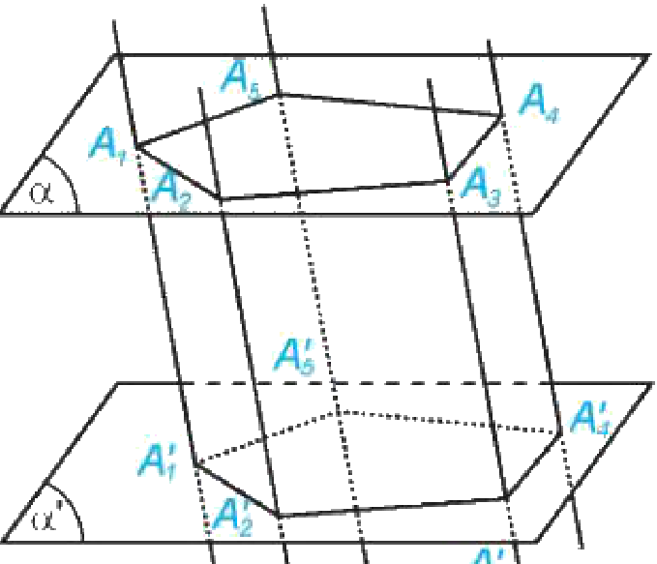
? Hãy giải thích tại sao các mặt bên của hình lăng trụ là hình bình hành, từ đó suy ra các cạnh bên đôi một song song và có độ dài bằng nhau. Chú ý. Tên của hình lăng trụ được gọi dựa theo tên của đa giác đáy.
Ví dụ 5 (SGK tr.92). Cho hình lăng trụ tam giác $ABC.A^{′}B^{′}C^{′}$. Một mặt phẳng song song với mặt đáy của hình lăng trụ cắt các cạnh bên của hình lăng trụ lần lượt tại $A^{″}$, $B^{″}$, $C^{″}$ (H.4.51). Chứng minh rằng $ABC.A^{″}B^{″}C^{″}$ là hình lăng trụ.
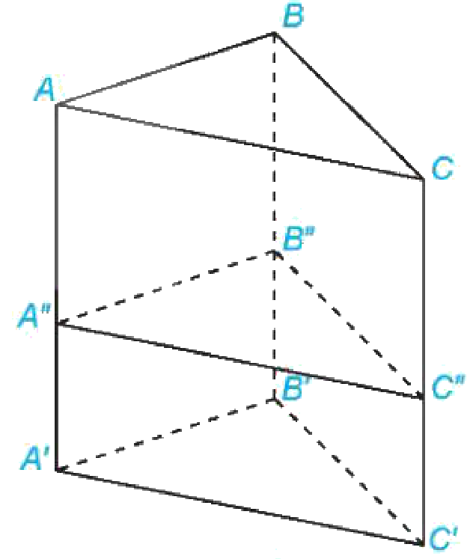
Giải. Vì các cạnh bên của hình lăng trụ $ABC.A^{′}B^{′}C^{′}$ đôi một song song nên $AA^{″}$, $BB^{″}$, $CC^{″}$ đôi một song song. Mặt phẳng $\left(ABC\right)$ song song với mặt phẳng $\left(A^{″}B^{″}C^{″}\right)$ nên $ABC.A^{″}B^{″}C^{″}$ là hình lăng trụ.
Luyện tập 5. Cho hình lăng trụ tam giác $ABC.A^{′}B^{′}C^{′}$. Gọi $M$ và $M^{′}$ lần lượt là trung điểm của các cạnh $BC$ và $B^{′}C^{′}$. Chứng minh rằng $AMC.A^{′}M^{′}C^{′}$ là hình lăng trụ.
HĐ7. Hình ảnh nào trong HĐ6 gợi nên hình ảnh về hình lăng trụ có đáy là hình bình hành?
Hình lăng trụ tứ giác $ABCD.A^{′}B^{′}C^{′}D^{′}$ có hai đáy là hình bình hành được gọi là hình hộp.
- Các cặp điểm $A$ và $C^{′}$, $B$ và $D^{′}$, $C$ và $A^{′}$, $D$ và $B^{′}$ được gọi là các đỉnh đối diện của hình hộp.
- Các đoạn thẳng $AC^{′}$, $BD^{′}$, $CA^{′}$ và $DB^{′}$ được gọi là các đường chéo của hình hộp.
- Các cặp tứ giác $ABCD$ và $A^{′}B^{′}C^{′}D^{′}$, $ADD^{′}A^{′}$ và $BCC^{′}B^{′}$, $ABB^{′}A^{′}$ và $DCC^{′}D^{′}$ được gọi là hai mặt đối diện của hình hộp.
Ví dụ 6 (SGK tr.93). Cho hình hộp $ABCD.A^{′}B^{′}C^{′}D^{′}$ (H.4.52). Chứng minh rằng các đường chéo $AC^{′}$, $BD^{′}$, $CA^{′}$ và $DB^{′}$ của hình hộp cùng đi qua trung điểm của mỗi đường.
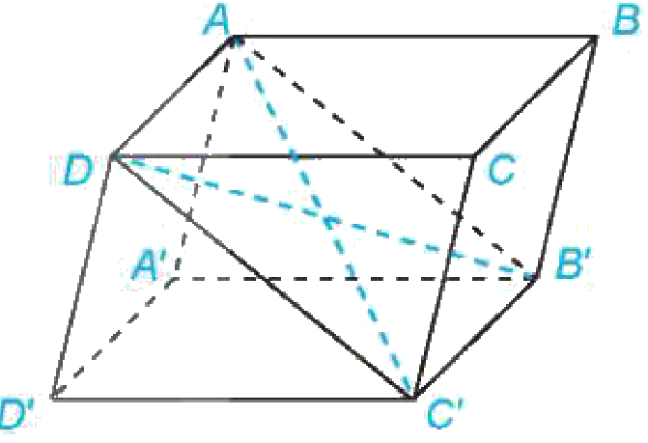
Giải. Đáy $ABCD$ của hình hộp là hình bình hành nên $AD∥BC$ và $AD=BC$. Mặt bên $BCC^{′}B^{′}$ của hình hộp là hình bình hành nên $BC∥B^{′}C^{′}$ và $BC=B^{′}C^{′}$. Vậy $AD∥B^{′}C^{′}$ và $AD=B^{′}C^{′}$, suy ra tứ giác $ADC^{′}B^{′}$ là hình bình hành. Từ đó $AC^{′}$ và $DB^{′}$ cắt nhau tại trung điểm của mỗi đường. Tương tự $AC^{′}$ và $BD^{′}$, $AC^{′}$ và $CA^{′}$ cũng cắt nhau tại trung điểm của mỗi đường. Vậy bốn đường chéo của hình hộp cùng đi qua trung điểm của mỗi đường.
Luyện tập 6. Cho hình hộp $ABCD.A^{′}B^{′}C^{′}D^{′}$. Chứng minh rằng hai mặt phẳng $\left(ADD^{′}A^{′}\right)$ và $\left(BCC^{′}B^{′}\right)$ song song với nhau.
Nhận xét. Các đường chéo của hình hộp cùng đi qua trung điểm của mỗi đường; các mặt đối diện của hình hộp song song với nhau và có thể coi là hai đáy của hình hộp.
Vận dụng 2. Để xác định mực nước trong một chiếc bể có dạng hình hộp, bác Hà đặt một thanh gỗ đủ dài vào trong bể sao cho một đầu của thanh gỗ dựa vào mép của nắp bể, đầu còn lại nằm trên đáy bể (H.4.53). Sau đó bác Hà rút thanh gỗ ra ngoài và tính tỉ lệ giữa độ dài của phần thanh gỗ bị ngâm trong nước và độ dài của cả thanh gỗ. Tỉ lệ này chính bằng tỉ lệ giữa mực nước và chiều cao của bể. Hãy giải thích vì sao.
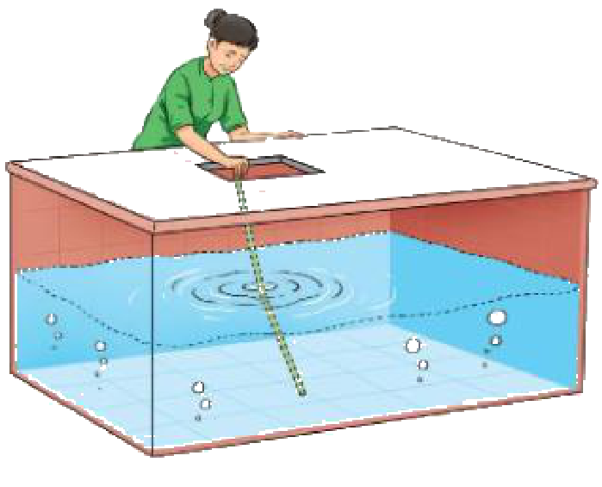
c) Sản phẩm:
HĐ6: có hai đáy là hai đa giác bằng nhau nằm trên hai mặt phẳng song song, các mặt bên là hình bình hành (hình chữ nhật). ?: mỗi mặt bên $A_{1}A_{1}^{′}A_{2}^{′}A_{2}$ có $A_{1}A_{1}^{′}∥A_{2}A_{2}^{′}$ và $A_{1}A_{2}∥A_{1}^{′}A_{2}^{′}$ (giao tuyến của mặt bên với hai đáy song song) nên là hình bình hành.
Luyện tập 5: $AA^{′}$, $MM^{′}$, $CC^{′}$ đôi một song song ($MM^{′}∥BB^{′}∥CC^{′}$), mặt phẳng $\left(AMC)∥(A^{′}M^{′}C^{′}\right)$ (trùng hai đáy) nên $AMC.A^{′}M^{′}C^{′}$ là hình lăng trụ. HĐ7: cục tẩy (đáy hình bình hành/chữ nhật).
Luyện tập 6: $AD∥BC$, $AA^{′}∥BB^{′}$; $\left(ADD^{′}A^{′}\right)$ chứa hai đường cắt nhau $AD$, $AA^{′}$ cùng song song với $\left(BCC^{′}B^{′}\right)$.
Vận dụng 2: mặt nước, mặt nắp bể và đáy bể là ba mặt phẳng đôi một song song; theo định lí Thalès với hai cát tuyến là thanh gỗ và một cạnh bên thẳng đứng của bể: tỉ số phần ngâm/cả thanh bằng tỉ số mực nước/chiều cao bể.
d) Tổ chức thực hiện:
- Giao nhiệm vụ: GV dùng mô hình lăng trụ, hình hộp; nêu HĐ6, HĐ7.
- Thực hiện nhiệm vụ: Nhóm làm Ví dụ 5, Luyện tập 5, Ví dụ 6, Luyện tập 6, Vận dụng 2; GV dựng hình hộp trên GeoGebra 3D.
- Báo cáo, thảo luận: HS trình bày.
- Kết luận, nhận định: GV chốt tính chất lăng trụ, hình hộp.
Video tham khảo: Toán 11 Bài 13 Hai mặt phẳng song song – Kết nối tri thức – Thầy Đạt (SGK mới 2026) – kênh VietJack THPT Official – https://www.youtube.com/watch?v=25EnnOgzLEc (HS tự xem ở nhà).
Video tham khảo: Hai mặt phẳng song song (Toán 11) – kênh Thầy Nguyễn Phan Tiến – https://www.youtube.com/watch?v=RbMx7eeMfoE (HS ôn luyện thêm).
3. Hoạt động 3: Luyện tập (13 phút)
a) Mục tiêu: HS giải bài tập; phát hiện lỗi lời giải AI (NLa, NLc).
b) Nội dung:
Bài tập 4.21 – 4.27 (SGK tr.93 – 94; Phụ lục) – trên lớp: 4.21, 4.22, 4.24; còn lại làm ở nhà. Phiếu học tập số 3 – "Trạm kiểm chứng AI" (Phụ lục).
c) Sản phẩm:
Đáp án ở Phụ lục.
d) Tổ chức thực hiện:
- Giao nhiệm vụ: GV phát phiếu; Mức 1 – 2: 4.21, 4.22, 4.24, 4.25; Mức 3: 4.23, 4.26, 4.27.
- Thực hiện nhiệm vụ: HS làm cá nhân; nhóm làm Trạm AI.
- Báo cáo, thảo luận: HS trình bày 4.22, 4.24.
- Kết luận, nhận định: GV chốt.
4. Hoạt động 4: Vận dụng (5 phút trên lớp; nhiệm vụ thực hiện ngoài giờ)
a) Mục tiêu: HS giải thích hiện tượng thực tế (Bài 4.28); chuẩn bị tiết STEM.
b) Nội dung:
4.28 (SGK tr.94). Cầu thang xương cá là dạng cầu thang có hình dáng tương tự như những đốt xương cá, thường có những bậc cầu thang với khoảng mở lớn, tạo được sự nhẹ nhàng và thoáng đãng cho không gian sống. Trong Hình 4.55, phần mép của mỗi bậc thang nằm trên tường song song với nhau. Hãy giải thích tại sao.
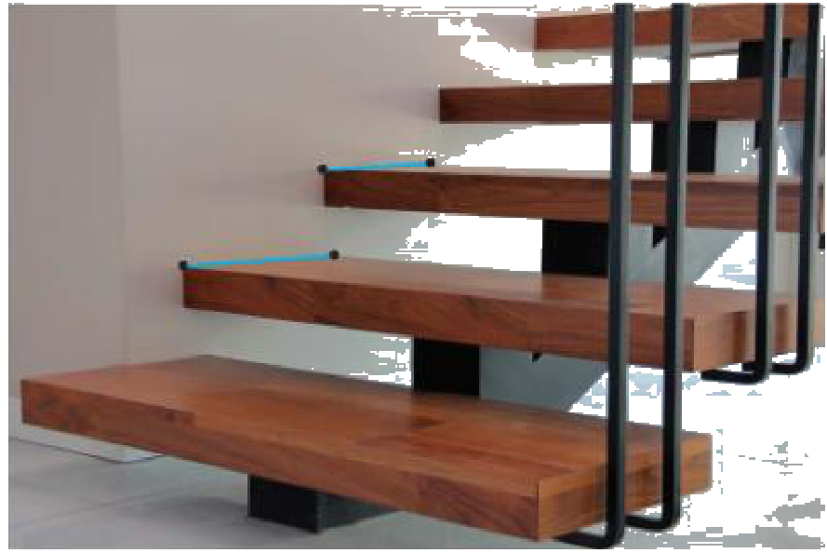
Nhiệm vụ chuẩn bị tiết STEM (T35, T36): mỗi nhóm tìm hiểu các kiểu mái che sân trường (mái phẳng, mái dốc hai mái, mái vòm), chụp ảnh mái che ở trường, ở địa phương; chuẩn bị que tre, bìa cứng, keo, thước, kéo.
c) Sản phẩm:
4.28: các mặt bậc thang nằm trên các mặt phẳng song song (nằm ngang); mặt tường cắt các mặt phẳng đó theo các giao tuyến song song – đó là các mép bậc thang trên tường.
d) Tổ chức thực hiện:
- Giao nhiệm vụ: GV chiếu Hình 4.55.
- Thực hiện nhiệm vụ: Cặp đôi giải thích.
- Báo cáo, thảo luận: 1 HS trình bày.
- Kết luận, nhận định: GV chốt; giao nhiệm vụ chuẩn bị STEM.
5. Củng cố bài học (7 phút, cuối Tiết 2)
a) Mục tiêu: HS hệ thống lại kiến thức của bài bằng sơ đồ tư duy; tự đánh giá mức độ đạt yêu cầu cần đạt qua câu hỏi trắc nghiệm; biết bài học của tiết sau. Sử dụng hệ thống luyện tập trực tuyến do giáo viên/tổ chuyên môn tổ chức để củng cố nội dung bài học, nhận phản hồi và tự đánh giá kết quả; thực hiện đúng quy tắc an toàn, bảo mật và trung thực trong môi trường số (5.2.NC1b; 2.5.NC1a).
b) Nội dung: (1) Sơ đồ tư duy của bài học; (2) 6 câu trắc nghiệm nhiều phương án lựa chọn và 1 câu trắc nghiệm đúng sai; (3) Chuẩn bị cho tiết học sau (dưới đây).
c) Sản phẩm: Nội dung các nhánh sơ đồ tư duy do HS nêu; câu trả lời trắc nghiệm của HS (đáp án và lời giải chi tiết ở dưới); HS ghi tên bài học tiết sau vào vở.
d) Tổ chức thực hiện:
- Sơ đồ tư duy (2 phút): GV chiếu sơ đồ tư duy chỉ có tên 4 nhánh, yêu cầu HS nêu nội dung từng nhánh; GV lần lượt hiện nội dung đầy đủ để HS đối chiếu, chụp hoặc chép vào vở.
- Giao nhiệm vụ trắc nghiệm (7 phút): GV chiếu mã QR; HS quét mã, nhập họ tên, lớp và làm 7 câu trong 7 phút rồi nộp bài (HS không có điện thoại: GV chiếu từng câu, HS giơ thẻ A, B, C, D và Đúng/Sai). Thứ tự câu và phương án được đảo ngẫu nhiên cho từng HS nên khi chữa bài, GV và HS gọi theo nội dung, không gọi theo chữ cái.
- Thực hiện, báo cáo: HS làm bài độc lập. GV xem nhanh bảng xếp hạng; với câu có tỉ lệ sai cao, mời 1 HS chọn đúng giải thích cách làm.
- Kết luận, nhận định: GV nhận xét kết quả; HS chưa đạt làm lại các câu sai ở nhà theo lời giải chi tiết.
- Chuẩn bị bài sau (1 phút): GV thông báo tên bài học tiết sau; HS ghi vào vở.
(1) Sơ đồ tư duy bài học
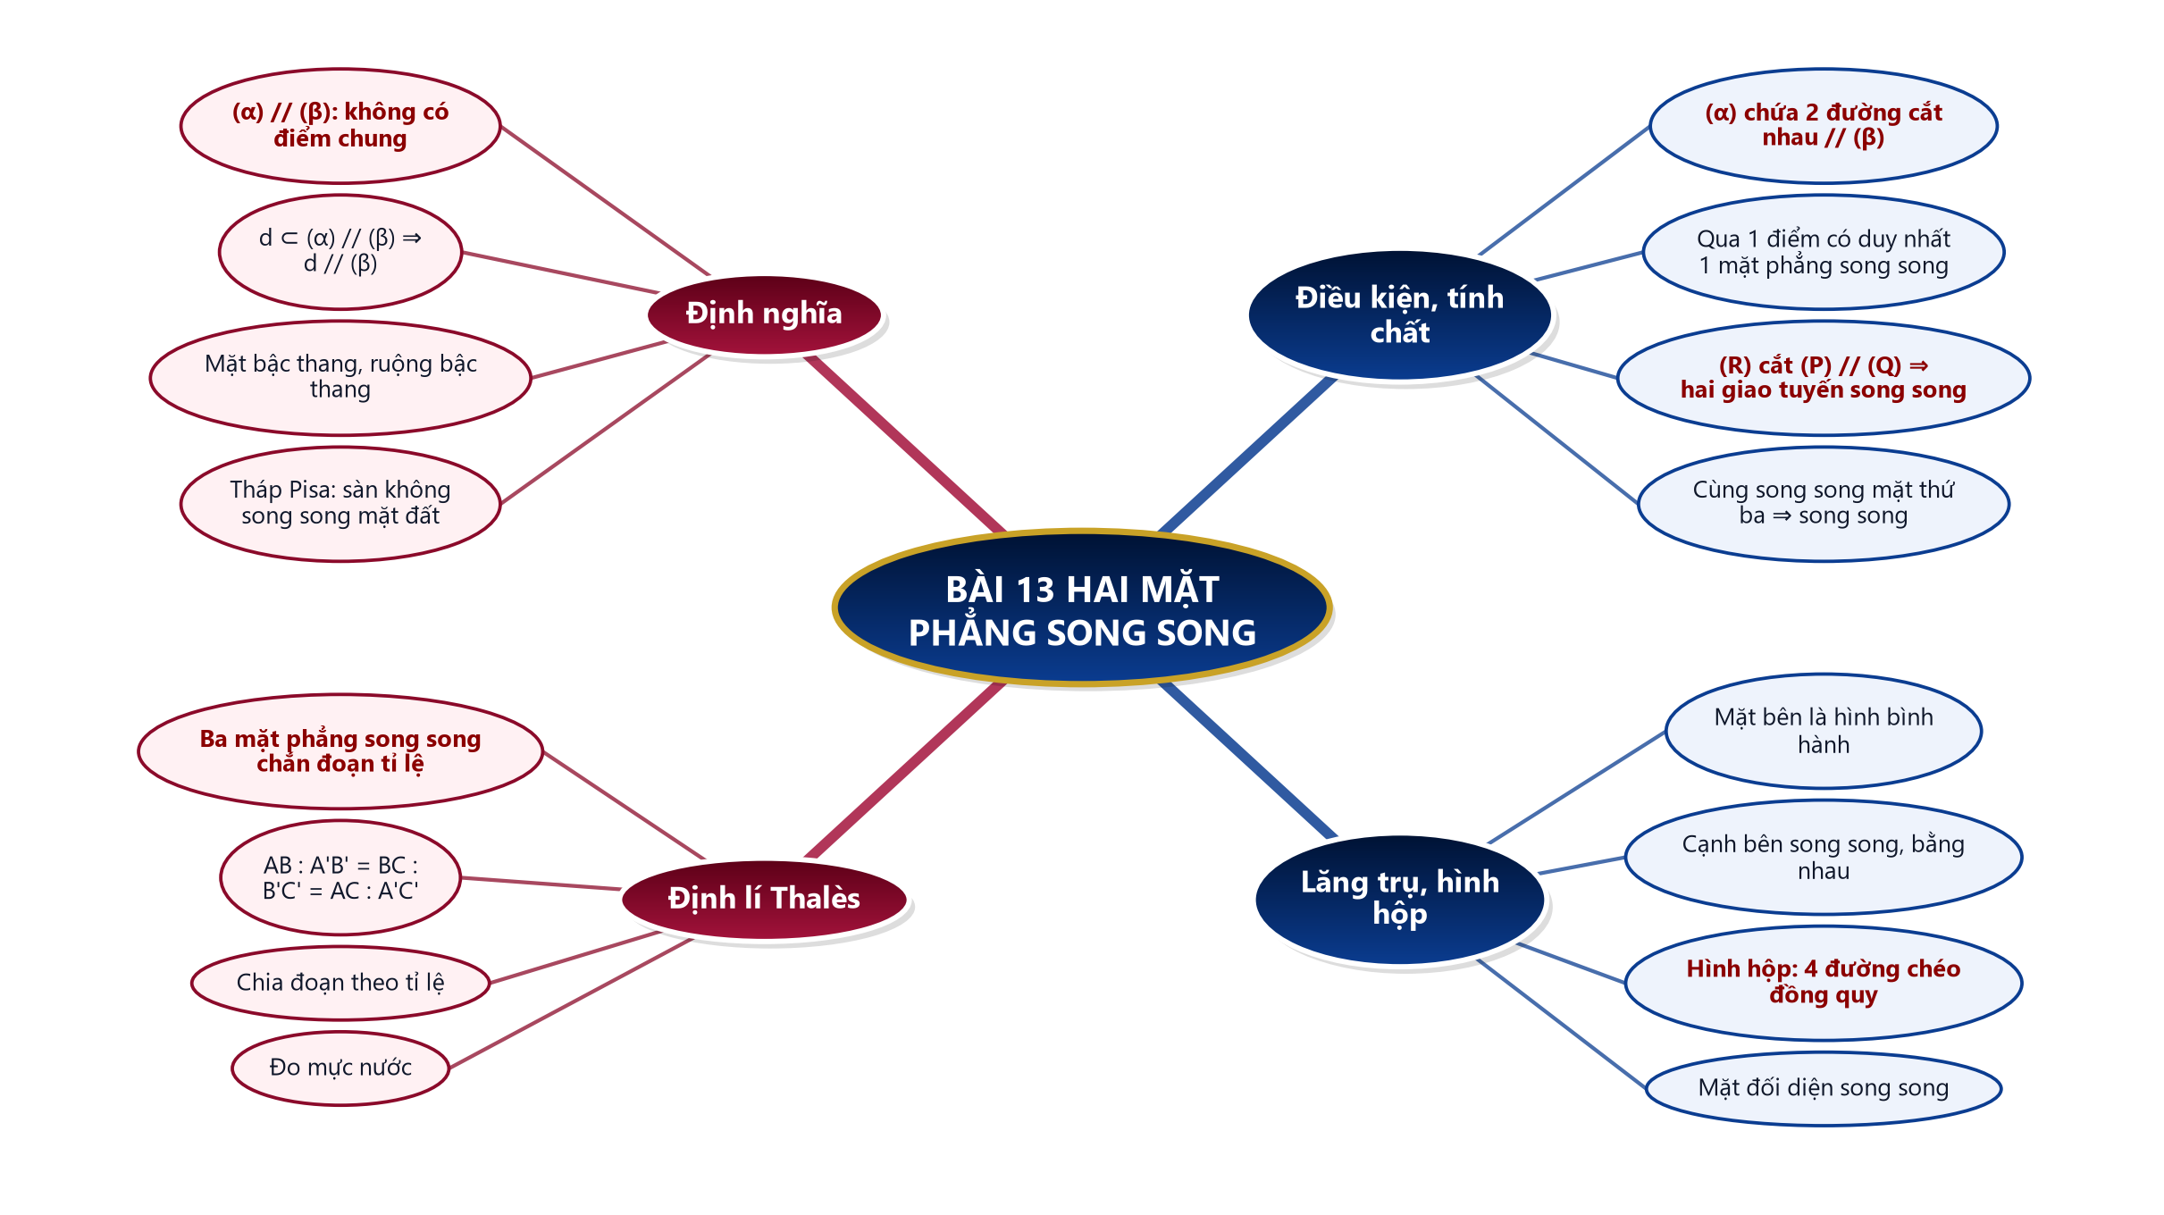
(2) Câu hỏi trắc nghiệm
 | BÀI TRẮC NGHIỆM CỦNG CỐ ONLINE – BÀI 13. HAI MẶT PHẲNG SONG SONG  Đường link: https://trangtu66.github.io/Taode_thi_online/cc_bai13_t11.html  HS quét mã QR bằng điện thoại (camera hoặc Zalo) hoặc mở đường link, nhập họ tên, lớp rồi làm 7 câu dưới đây. Nộp bài xong, hệ thống chấm điểm theo thang 10 và hiện lời giải chi tiết từng câu.
Phần I. Câu trắc nghiệm nhiều phương án lựa chọn
Câu 1 (Nhận biết). Hai mặt phẳng $\left(α\right)$ và $\left(β\right)$ song song với nhau nếu
A. chúng có một điểm chung | B. chúng không có điểm chung
C. chúng có một đường thẳng chung | D. chúng cùng song song với một đường thẳng
Câu 2 (Nhận biết). Hình hộp có bao nhiêu đường chéo?
A. $8$ | B. $6$ | C. $4$ | D. $12$
Câu 3 (Thông hiểu). Mặt phẳng $\left(α\right)$ song song với $\left(β\right)$ nếu $\left(α\right)$ chứa
A. hai đường thẳng cắt nhau cùng song song với $\left(β\right)$ | B. một đường thẳng song song với $\left(β\right)$
C. hai đường thẳng song song cùng song song với $\left(β\right)$ | D. vô số đường thẳng song song với $\left(β\right)$
Câu 4 (Thông hiểu). Ba mặt phẳng đôi một song song chắn trên cát tuyến $d$ các đoạn $AB=2$ cm, $BC=4$ cm và trên cát tuyến $d^{′}$ đoạn $A^{′}B^{′}=3$ cm. Độ dài $B^{′}C^{′}$ là
A. $1,5$ cm | B. $5$ cm | C. $8$ cm | D. $6$ cm
Câu 5 (Thông hiểu). Hai mặt phẳng song song $\left(P\right)$, $\left(Q\right)$ bị mặt phẳng $\left(R\right)$ cắt theo các giao tuyến $a$, $b$. Khi đó
A. $a∥b$ | B. $a$ cắt $b$ | C. $a$ chéo $b$ | D. $a≡b$
Câu 6 (Vận dụng). Hình chóp $S.ABCD$; $M$, $N$, $P$ lần lượt là trung điểm $SA$, $SB$, $SC$. Mặt phẳng $\left(MNP\right)$
A. cắt $\left(ABCD\right)$ theo đường thẳng $AC$ | B. song song với $\left(ABCD\right)$
C. chứa $BD$ | D. song song với $\left(SAB\right)$
Phần II. Câu trắc nghiệm đúng sai
Câu 7 (Vận dụng – thực tiễn). Một nông hộ ở Vĩnh Thạnh làm kệ phơi cà phê nhiều tầng, các mặt kệ nằm ngang; khoảng cách giữa các tầng đo dọc theo cột đứng lần lượt là $40$ cm và $60$ cm. Một thanh chống xiên xuyên qua ba tầng kệ. Xét tính đúng, sai:
a) Các mặt kệ đôi một song song với nhau.
b) Nếu đoạn thanh chống giữa tầng 1 và tầng 2 dài $50$ cm thì đoạn giữa tầng 2 và tầng 3 dài $75$ cm.
c) Thanh chống xiên song song với mặt kệ.
d) Mặt phẳng (thẳng đứng) chứa thanh chống và cột đứng cắt hai mặt kệ theo hai giao tuyến song song.
Đáp án và lời giải chi tiết
(Đáp án ghi theo thứ tự gốc trong KHBD; khi chữa bài online, gọi theo nội dung phương án vì thứ tự đã được xáo trộn.)
Câu | 1 | 2 | 3 | 4 | 5 | 6 | 7
Đáp án | B | C | A | D | A | B | a) Đ  b) Đ  c) S  d) Đ
Câu 1. Theo định nghĩa.
Câu 2. Bốn đường chéo $AC^{′}$, $BD^{′}$, $CA^{′}$, $DB^{′}$.
Câu 3. Điều kiện: hai đường thẳng cắt nhau.
Câu 4. Định lí Thalès: $\frac{AB}{A^{′}B^{′}}=\frac{BC}{B^{′}C^{′}}$, $B^{′}C^{′}=\frac{4·3}{2}=6$ cm.
Câu 5. Hai giao tuyến song song với nhau.
Câu 6. $MN∥AB$, $NP∥BC$: hai đường cắt nhau cùng song song với $\left(ABCD\right)$.
Câu 7.
a) Đúng. Các mặt kệ cùng nằm ngang.
b) Đúng. Định lí Thalès: $\frac{50}{40}=\frac{x}{60}$, $x=75$ cm.
c) Sai. Thanh chống cắt các mặt kệ.
d) Đúng. Hai mặt phẳng song song bị mặt phẳng thứ ba cắt theo hai giao tuyến song song.
(3) Chuẩn bị cho tiết học sau
Bài 14. Phép chiếu song song (PPCT: T38, T39). HS đọc trước SGK tr.95 – 99.
IV. KIỂM TRA, ĐÁNH GIÁ
Hoạt động | Hình thức đánh giá | Công cụ | Tiêu chí (thông báo trước cho HS)
HĐ1, HĐ2 | Quan sát; vấn đáp | Ví dụ, Luyện tập 1 – 6 | Chứng minh đúng hai mặt phẳng song song; áp dụng đúng định lí Thalès
HĐ3 | Chấm chéo | Bài 4.21 – 4.27; Phiếu số 3 | Giải đúng Mức 1 – 2; chỉ ra đúng lỗi AI
HĐ4 | Quan sát | Bài 4.28; sản phẩm chuẩn bị STEM | Giải thích đúng; chuẩn bị đủ
Củng cố | Tự đánh giá (trắc nghiệm online) | Bài trắc nghiệm 7 câu, thang 10 điểm | Đạt: từ 5 điểm; Tốt: từ 8 điểm
Tiêu chí đánh giá phần chuẩn bị tiết STEM (HĐ4)
Tiêu chí | Mức tốt | Mức đạt | Mức chưa đạt | Điểm
1. Tư liệu ảnh | Từ 3 kiểu mái che, có ảnh thực tế | 1 – 2 kiểu | Không có | 4
2. Vật liệu | Đủ vật liệu | Thiếu một số | Không chuẩn bị | 3
3. Nhận xét | Chỉ ra các mặt phẳng, đường thẳng song song trong mái che | Sơ sài | Không có | 3
PHỤ LỤC: PHIẾU HỌC TẬP VÀ HỌC LIỆU
Bài tập (SGK tr.93 – 94)
4.21. Trong không gian cho ba mặt phẳng phân biệt $\left(P\right)$, $\left(Q\right)$, $\left(R\right)$. Những mệnh đề nào sau đây là đúng? a) Nếu $\left(P\right)$ chứa một đường thẳng song song với $\left(Q\right)$ thì $\left(P\right)$ song song với $\left(Q\right)$. b) Nếu $\left(P\right)$ chứa hai đường thẳng song song với $\left(Q\right)$ thì $\left(P\right)$ song song với $\left(Q\right)$. c) Nếu $\left(P\right)$ và $\left(Q\right)$ song song với $\left(R\right)$ thì $\left(P\right)$ song song với $\left(Q\right)$. d) Nếu $\left(P\right)$ và $\left(Q\right)$ cắt $\left(R\right)$ thì $\left(P\right)$ và $\left(Q\right)$ song song với nhau.
4.22. Cho hình lăng trụ tam giác $ABC.A^{′}B^{′}C^{′}$. Gọi $M$, $N$, $P$ lần lượt là trung điểm của các cạnh $AA^{′}$, $BB^{′}$, $CC^{′}$. Chứng minh rằng mặt phẳng $\left(MNP\right)$ song song với mặt phẳng $\left(ABC\right)$.
4.23. Cho hình thang $ABCD$ có hai đáy $AB$ và $CD$. Qua các điểm $A$, $D$ lần lượt vẽ các đường thẳng $m$, $n$ song song với nhau và không nằm trong mặt phẳng $\left(ABCD\right)$. Chứng minh rằng mp$\left(B,m\right)$ và mp$\left(C,n\right)$ song song với nhau.
4.24. Cho hình tứ diện $SABC$. Trên cạnh $SA$ lấy các điểm $A_{1}$, $A_{2}$ sao cho $AA_{1}=A_{1}A_{2}=A_{2}S$. Gọi $\left(P\right)$ và $\left(Q\right)$ là hai mặt phẳng song song với mặt phẳng $\left(ABC\right)$ và lần lượt đi qua $A_{1}$, $A_{2}$. Mặt phẳng $\left(P\right)$ cắt các cạnh $SB$, $SC$ lần lượt tại $B_{1}$, $C_{1}$. Mặt phẳng $\left(Q\right)$ cắt các cạnh $SB$, $SC$ lần lượt tại $B_{2}$, $C_{2}$. Chứng minh $BB_{1}=B_{1}B_{2}=B_{2}S$ và $CC_{1}=C_{1}C_{2}=C_{2}S$.
4.25. Cho hình lăng trụ tứ giác $ABCD.A^{′}B^{′}C^{′}D^{′}$. Một mặt phẳng song song với mặt phẳng $\left(A^{′}B^{′}C^{′}D^{′}\right)$ cắt các cạnh bên của hình lăng trụ lần lượt tại $A^{″}$, $B^{″}$, $C^{″}$, $D^{″}$. Hỏi hình tạo bởi các điểm $A$, $B$, $C$, $D$, $A^{″}$, $B^{″}$, $C^{″}$, $D^{″}$ là hình gì?
4.26. Cho hình lăng trụ tam giác $ABC.A^{′}B^{′}C^{′}$. Gọi $G$ và $G^{′}$ lần lượt là trọng tâm của hai tam giác $ABC$ và $A^{′}B^{′}C^{′}$. a) Chứng minh rằng tứ giác $AGG^{′}A^{′}$ là hình bình hành. b) Chứng minh rằng $AGC.A^{′}G^{′}C^{′}$ là hình lăng trụ.
4.27. Cho hình hộp $ABCD.A^{′}B^{′}C^{′}D^{′}$. Một mặt phẳng song song với mặt bên $\left(ABB^{′}A^{′}\right)$ của hình hộp và cắt các cạnh $AD$, $BC$, $A^{′}D^{′}$, $B^{′}C^{′}$ lần lượt tại $M$, $N$, $M^{′}$, $N^{′}$ (H.4.54). Chứng minh rằng $ABNM.A^{′}B^{′}N^{′}M^{′}$ là hình hộp.
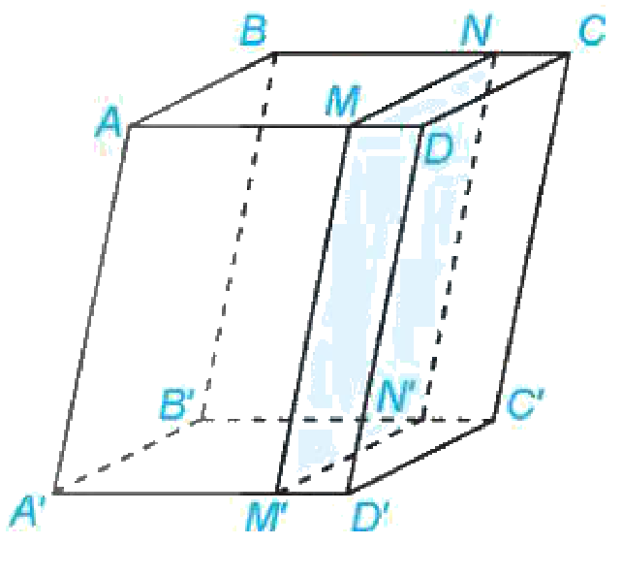
Đáp án (dành cho GV):
4.21: c) đúng; a), b), d) sai (b sai vì hai đường song song chưa đủ).
4.22: $MN∥AB$ ($ABNM$ là hình bình hành), $NP∥BC$; $\left(MNP\right)$ chứa hai đường cắt nhau song song với $\left(ABC\right)$.
4.23: $m∥n$, $AB∥CD$; mp$\left(B,m\right)$ chứa hai đường cắt nhau $m$, $AB$ lần lượt song song với $n$, $DC$ nằm trong mp$\left(C,n\right)$, nên hai mặt phẳng song song.
4.24: định lí Thalès cho ba mặt phẳng $\left(ABC\right)$, $\left(P\right)$, $\left(Q\right)$ (và mặt phẳng qua $S$ song song) với các cát tuyến $SA$, $SB$: $\frac{BB_{1}}{AA_{1}}=\frac{B_{1}B_{2}}{A_{1}A_{2}}=\frac{B_{2}S}{A_{2}S}$ nên $BB_{1}=B_{1}B_{2}=B_{2}S$; tương tự với $SC$.
4.25: hình lăng trụ tứ giác $ABCD.A^{″}B^{″}C^{″}D^{″}$ (như Ví dụ 5).
4.26: a) Gọi $M$, $M^{′}$ là trung điểm $BC$, $B^{′}C^{′}$; $MM^{′}∥AA^{′}$, $MM^{′}=AA^{′}$; $AG=\frac{2}{3}AM$, $A^{′}G^{′}=\frac{2}{3}A^{′}M^{′}$, $AM∥A^{′}M^{′}$ nên $AG∥A^{′}G^{′}$, $AG=A^{′}G^{′}$: $AGG^{′}A^{′}$ là hình bình hành. b) $AA^{′}$, $GG^{′}$, $CC^{′}$ đôi một song song, hai đáy $\left(AGC)∥(A^{′}G^{′}C^{′}\right)$.
4.27: $MN∥AB$, $M^{′}N^{′}∥A^{′}B^{′}$ (giao tuyến với các mặt phẳng song song) nên $ABNM$, $A^{′}B^{′}N^{′}M^{′}$ là hình bình hành; $AA^{′}$, $BB^{′}$, $NN^{′}$, $MM^{′}$ song song, hai đáy nằm trong $\left(ABCD)∥(A^{′}B^{′}C^{′}D^{′}\right)$: là hình hộp.
Phiếu học tập số 3 – Trạm kiểm chứng AI
Lời giải AI số 1 (nhóm lẻ). Đề: 4.21b.
"$\left(P\right)$ chứa hai đường thẳng song song với $\left(Q\right)$ nên theo điều kiện song song, $\left(P)∥(Q\right)$. Mệnh đề đúng."
Lời giải AI số 2 (nhóm chẵn). Đề: Luyện tập 4.
"$\frac{AB}{BC}=\frac{B^{′}C^{′}}{A^{′}B^{′}}$ nên $B^{′}C^{′}=\frac{2·3}{4}=1,5$ cm."
Đáp án (dành cho GV): - Số 1: điều kiện cần hai đường thẳng cắt nhau; hai đường song song thì $\left(P\right)$ có thể cắt $\left(Q\right)$. - Số 2: lập sai tỉ lệ; đúng: $\frac{AB}{BC}=\frac{A^{′}B^{′}}{B^{′}C^{′}}$, $B^{′}C^{′}=6$ cm.
Học liệu video (đã kiểm tra đường link; GV xem trước, chỉ chiếu trích đoạn phù hợp)
Video | Kênh | Đường link | Dùng ở
Video mở đầu – Bài 13. Hai mặt phẳng song song (GV tự dựng) | Taode_thi_online (ảnh Wikimedia Commons, giọng đọc tổng hợp) | https://trangtu66.github.io/Taode_thi_online/mon/toan/video/lop11/VIDEO_MoDau_TOAN11_Bai13_HaiMatPhangSongSong.mp4 | HĐ1 – chiếu đầu Tiết 1
Toán 11 Bài 13 Hai mặt phẳng song song – Kết nối tri thức – Thầy Đạt (SGK mới 2026) | VietJack THPT Official | https://www.youtube.com/watch?v=25EnnOgzLEc | HS tự xem ở nhà
Hai mặt phẳng song song (Toán 11) | Thầy Nguyễn Phan Tiến | https://www.youtube.com/watch?v=RbMx7eeMfoE | HS ôn luyện thêm
Mẫu Nhật ký sử dụng AI (HĐ3, HĐ4)
Lần | Câu lệnh em/nhóm đã nhập | AI trả lời (tóm tắt) | Em/nhóm kiểm chứng thế nào? Đúng/sai? | Em/nhóm đã dùng gợi ý vào đâu
1
2

